***Aviation-Industry-News.com***

**LA NUOVA ITA E LE ALTRE**

Sono diversi anni ormai che la nostra Alitalia si deve confrontare ai vertici del trasporto aereo italiano con quattro vettori in particolare. Una volta i concorrenti diretti si chiamavano Lufthansa, Air France, British Airways…oggi invece la troviamo in compagnia di Ryanair, Easyjet, Vueling e Wizz Air. Una analisi dei più recenti dati a disposizione (anno 2020) mostra sul fronte del numero passeggeri trasportati da/per l’Italia il seguente scenario (1):

1. Ryanair 11.837.000
2. Alitalia 6.515.000
3. Easyjet 4.281.000
4. Wizz Air 1.769.000
5. Volotea 1.610.000

L’anno 2020, come ben sappiamo, è un anno atipico tale da fornire scarse indicazioni sulla performance delle singole compagnie aeree e ciò a causa della pandemia che ha costretto a tenere a terre le flotte di tutte le compagnie riducendo in modo drastico il numero voli effettuati. Tuttavia se noi ci spostiamo al 2019, ultimo anno in cui si è operato normalmente, la situazione era pressochè identica:

1. Ryanair 40.527.000
2. Alitalia 21.770.000
3. Easyjet 18.235.000
4. Vueling 6.387.000
5. Wizz Air 5.145.000

Il filo comune che lega le quattro compagnie straniere è che esse sono vettori di “ultima generazione” volendo con ciò significare che sono nate di recente ed hanno in pochi anni surclassato -almeno sul mercato italiano- i vettori tradizionali come appunto quelli sopra ricordati quali KLM, Air France, British Airways e Lufthansa. Quest’ultime compagnie, come è noto, sono attive principalmente sul lungo raggio ed erano solite catturare traffico italiano per instradarlo sui loro hub e da qui condurli verso destinazioni intercontinentali. La *debacle* di questi vettori dai vertici della graduatoria ci fa capire che il traffico primario dei nostri aeroporti è ormai quello del medio e corto raggio come è dimostrato dalla regolare crescita, sempre sui nostri scali, dei tre big del Medio Oriente: Emirates, Qatar Airways e Ethiad.

*Emirates Qatar Aw Etihad* Totale

2016 1.850.000 792.000 376.000 3.018.000

2017 1.936.000 850.000 442.000 3.228.000

2018 1.950.000 946.000 474.000 3.370.000

2019 1.912.000 1.051.000 524.000 3.487.000

La crescita di queste compagnie ci mostra come esse si sono in pratica sostituite alle big europee nel catturare traffico *long haul* in particolare sulle direttrici Asia-Pacifico-Africa. In aggiunta a questi tre vettori è anche opportuno ricordare la crescita avuta dalla Turkish Airlines sul nostro mercato:

2016 1.555.000

2017 1.552.000

2018 1.679.000

2019 1.689.000

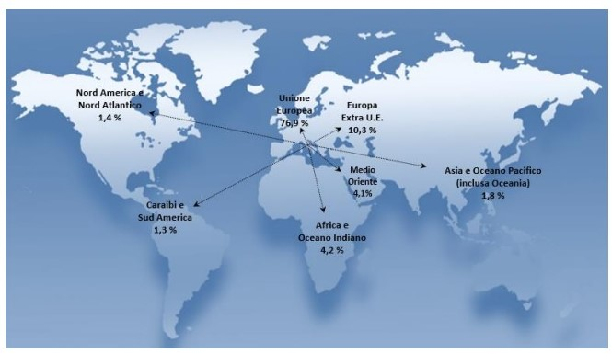

Quanto detto sul ruolo primario svolto dai collegamenti a breve medio raggio è confermato dall’immagine sopra riportata (2) che mostra **come il 76,9 per cento del traffico internazionale sui nostri aeroporti riguardi ormai destinazioni UE.**

Possiamo pertanto affermare che il traffico intercontinentale in uscita (e entrata) in Italia sia oggi appannaggio dei 4 vettori da noi menzionati per quanto riguarda i settori Africa-Asia-Pacifico, mentre per quanto riguarda le destinazioni occidentali ovvero quelle dell’America del Nord, Centrale e del Sud i passeggeri puntano su voli via Madrid, Parigi, Londra e Francoforte avvalendosi questa volta delle tradizionali majors. Sui nostri scali queste nell’anno 2020 hanno visto al primo posto (sesto in realtà nella graduatoria complessiva) la Lufthansa con 1.017.000 passeggeri, la Air France 918.000 passeggeri, la British Airways con 893.000 la KLM con 642.000, Iberia con 348.000 (3).

**Quando parliamo di destinazioni intercontinentali e di relativi instradamenti con vettori stranieri non dobbiamo dimenticare l’esiguità del numero destinazioni servite da Alitalia al confronto con la molteplicità di città servite invece dalle majors europee.**

Collegando queste nostre osservazioni **con il piano industriale presentato da ITA**, dobbiamo notare come sul lungo raggio la nuova compagnia collegherà inizialmente solo 4 città: New York, Boston, Miami e Tokyo, alle quali nella prossima *summer season* 2022 dovrebbero aggiungersi San Paolo, Buenos Aires, Washington e Los Angeles. Questa decisione di partire con solo 4 destinazioni per poi, in un secondo momento, aggiungerne altre dimostra che il nuovo vettore non intende consolidarsi su specifiche aree offrendo destinazioni stabili. **In poche parole mentre chi sceglie, ad esempio, di volare Lufthansa sa che può raggiungere Washingtor in tutti i 12 mesi dell’anno, da noi la nuova “ITA” inizia con la politica *dell’oggi volo qui da domani volo li.***

**Si continua cioè con l’offrire all’utente l’incertezza del *dove* si vola: personalmente non crediamo nella bontà di una tale scelta.**

Forse se l’Alitalia continua ad essere il vettore numero uno in Italia sui settori domestici è perché su questo fronte l’utente sa che Alitalia non taglia e cuce con la stessa facilità con cui ha tagliato e cucito le destinazioni intercontinentali.

Anno 2020 – passeggeri trasportati (4) :

*settori domestici settori internazionali*

Alitalia 4.389.000 2.126.000

Ryanair 4.081.000 7.756.000

Fatto questo che la ha condannata in questi ultimi anni ad un continuo saliscendi di risultati mai consolidatisi con una crescita costante, così come avvenuto per tutti gli altri vettori.

*Numero passeggeri complessivi trasportati da Alitalia:*

2016 23.106.000

2017 21.765.000

2018 21.987.000

2019 21.770.000

2020 6.515.000

***www.aviation-industry-news.com***

*30 agosto 2021*

1. Numero passeggeri domestici e internazionali. I numeri di Easyjet comprendono anche Easyjet Austria.
2. Tratto dal rapporto ENAC 2020, Tabella “Traffico internazionale 2020, Suddivisione per area geografica” pag.72
3. Tenere presente che queste cifre si riferiscono al 2020 ; Nella graduatoria delle 100 compagnie aeree che hanno operato in Italia, la Lufthansa è situata al sesto posto, la Air France all’ottavo, la British Airways al nono, la KLM all’undicesimo, l’Iberia al 17simo. Tabella VET.1 pag. 83
4. Tabella VET 3, pag.86